一、登录注册

1.注册：首先下载企业微信移动端安装并注册，其次在如泰官网

<http://www.chinautech.com/cn/>底部联系如泰申请如泰疫情防控中心服务。

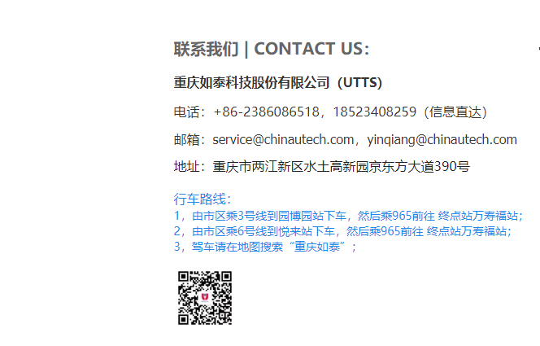

1. 登录：访问疫情防控中心<http://iot.chinautech.com/> 使用企业微信扫码登录

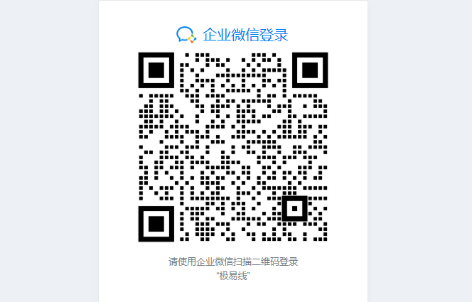

1. 地图
2. 成员位置信息概览



1. 成员信息点击显示，红色成员图标表示温度告警，灰色表示不在线，蓝色表示在线

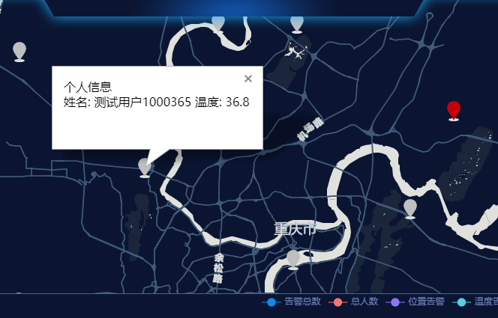

1. 数据统计图标

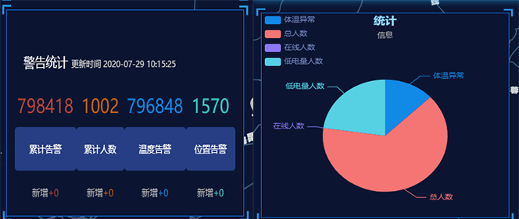

1. 部门管理

1.点击部门后面的三个小点进行部门的增删改操作，部门管理员对于所管辖的部门拥有删除和修改的权力，没有添加子部门呢权限。对于非管辖部门无操作权限。并且无添加成员权限和查看未分组权限。

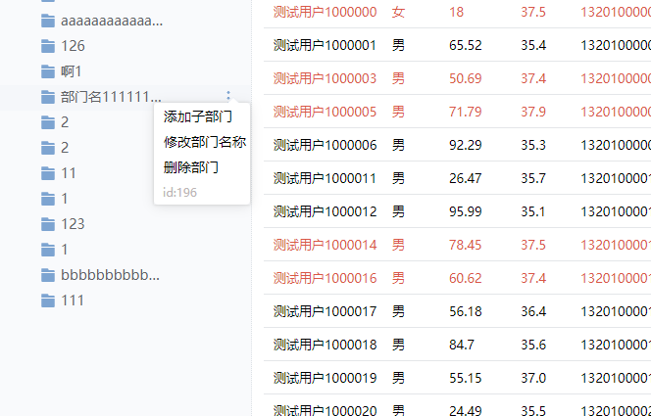

2.成员信息详情查看按钮和移除按钮。移除则回把用户放入未分组用户，等待普通管理员和超级管理员重新分配部门

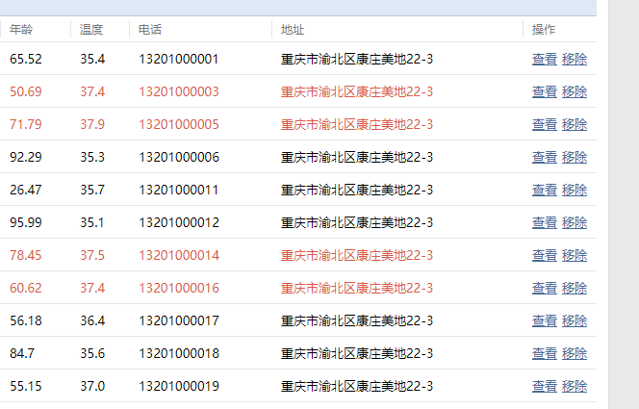

1. 成员详情信息

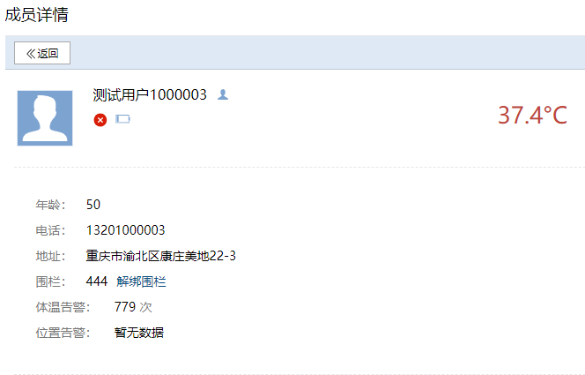

1. 体温变化图，可进行选取显示范围和数据表格显示。温度告警红色字体显示

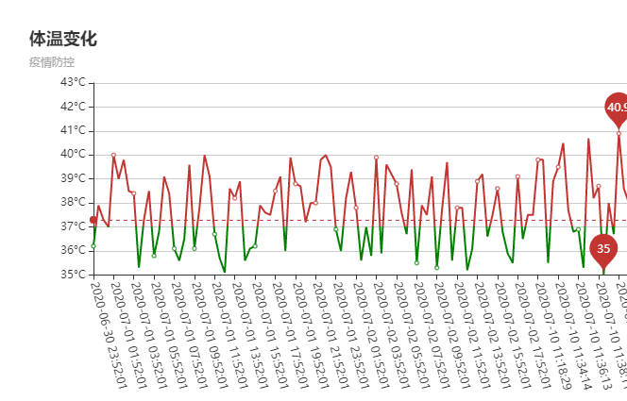

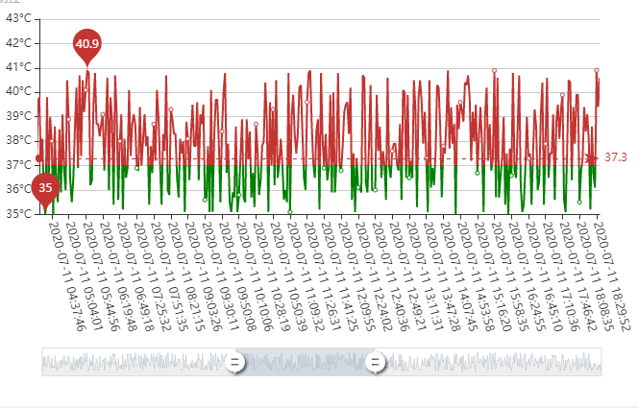

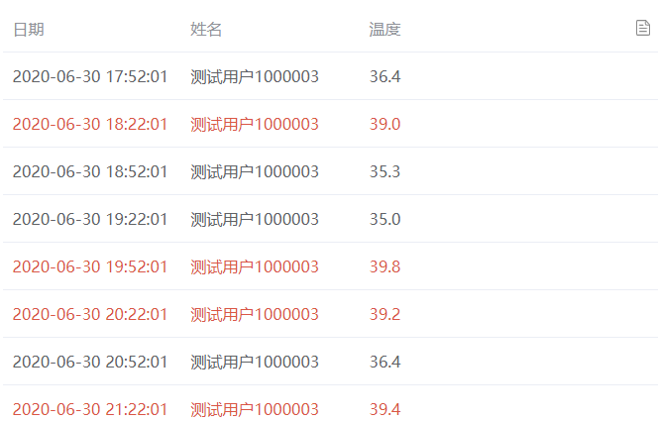

1. 围栏管理
2. 查看围栏，点击新增围栏进行新增操作

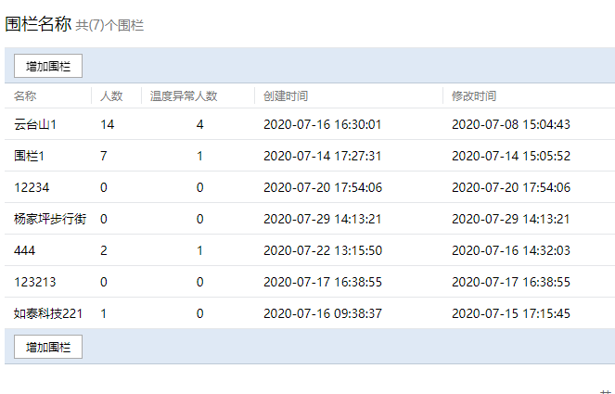

1. 左上角点击小手图标拖动地图，圆圈图标选取围栏范围

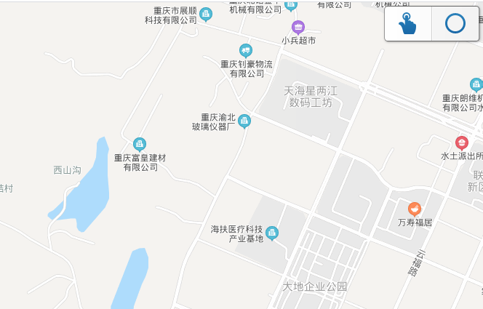

1. 点击查看按钮可修改围栏信息，删除按钮删除围栏。删除围栏之前必须移除围栏下的所有成员，成员围栏的绑定和解绑在部门→点击具体部门→点击成员查看成员详情里面

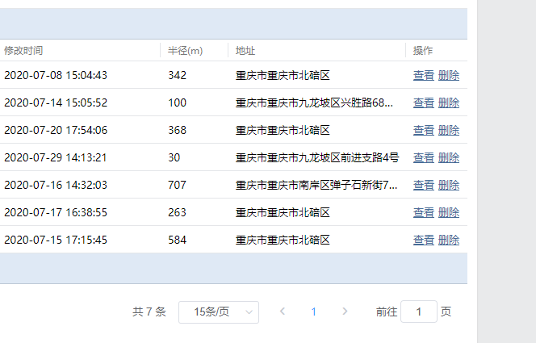

1. 企业管理
2. 企业信息查看，超级管理员可修改企业名称、企业地址、联系电话

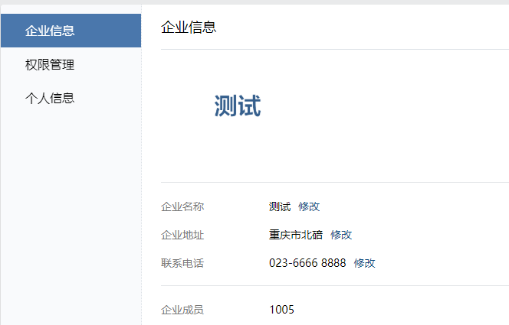

1. 个人信息查看， 可修改管理员名称和联系电话

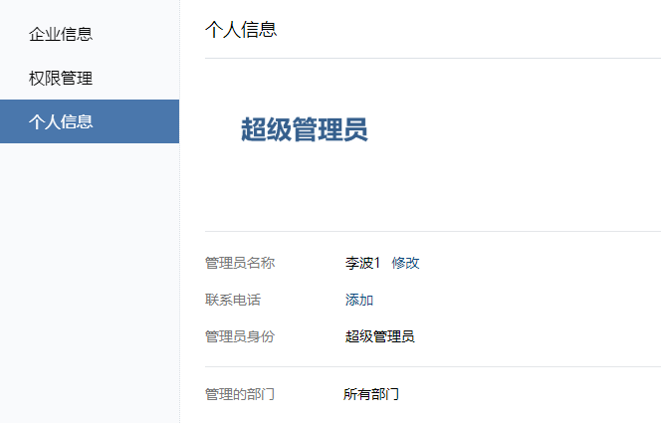

1. 权限管理，部门管理员和普通管理员无编辑管理员和删除管理员的权限

